**LVK 2017 – Velké Karlovice**

**Termín**: 6. – 10. 3. 2017

**Cena : 3500,- Kč (včetně vleků)**

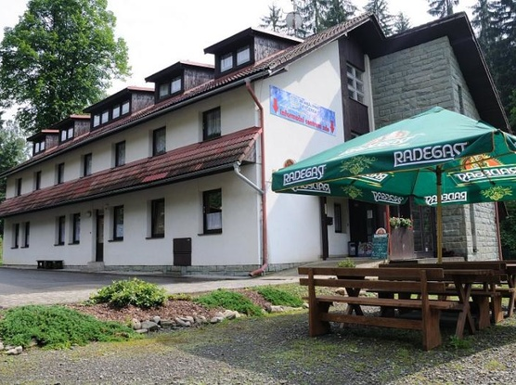 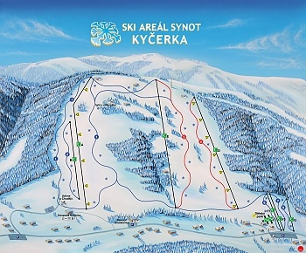

**Program kurzu**

|  |  |  |  |
| --- | --- | --- | --- |
| **Den** | **Dopoledne** | **Odpoledne** | **Večer** |
| **Po** | Odjezd od školy 8.00,  ubytování, zařazení do družstev, oběd | Sjezdový výcvik | Přednáška - sjezdové lyžování, večerní program, film sjezdové lyžování |
| **Út** | Sjezdový výcvik | Sjezdový výcvik | Přednáška – historie lyžování, večerní program 2.A |
| **St** | Sjezdový výcvik | Relaxační program | Přednáška Nebezpečí na horách |
| **Čt** | Sjezdový výcvik | Závody – sjezdové lyžování | Vyhodnocení závodů,  karneval, program 2.A |
| **Pá** | Sjezdový výcvik, oběd,  odjezd – 13.30 – 14.00 | Návrat – 14.30 – 15.00, uložení materiálu |  |

Změna programu vyhrazena

**Další informace**

**Potřebné adresy:**

* <http://www.skiarealkycerka.cz/>
* <https://penzion-gaudeamus.hotel.cz/>

**Informace k LVK třídy 2.A**

**Vedoucí kurzu: Mgr. Jana Gajdzicová Tel. pro případné dotazy: 602667257**

**Instruktoři: Mgr. Marcel Gibiec**

**Místo konání LVK:** Valašská Baďurka, spol. s r.o., Pluskovec 765, 756 06 Velké Karlovice

Recepce - ubytování tel: +420 739 604 17

**Sraz:** 6. 3. 2017, 7.45 Gymnázium Třinec

**Návrat:** 10.3. 2017, mezi 14 – 15 hodinou, Gymnázium Třinec,

**Předpokládaná cena: 3500kč (včetně vleků)**

**Pokyny k platbě LVK: záloha 1500 kč do 15.11. 2016**

**Před nástupem na akci nutno předložit:** zdravotní průkaz pojištěnce, prohlášení zákonného zástupce (viz níže)

**Doporučený seznam věcí:** Lyže, oblečení na lyžování, lyžařská přilba, na vycházky a do ubytovacích prostor, vosky a potřeby na mazání lyží, dvoje rukavice, šála (šátek), lyžařské boty, sjezdové brýle, obuv do sněhu. Toaletní potřeby, plavky, krém na opalování, jelení lůj, léky pravidelně užívané, náhradní dioptrické brýle, sluneční brýle. Psací potřeby, hudební nástroj, kapesné.

…………………………………………zde oddělit …………………………………………

**Prohlašuji, že:**

* Mé dítě………………………………………,,..,nar. dne …………………………………, je zdravotně způsobilé k účasti na akci a podrobilo se stanoveným pravidelným očkováním nebo má doklad, že je proti nákaze imunní nebo že se nemůže očkování podrobit pro trvalou kontraindikaci, nejeví známky akutního onemocnění (například horečky nebo průjmu) a ve 14 kalendářních dnech před odjezdem na LVK nepřišlo do styku s fyzickou osobou nemocnou infekčním onemocněním nebo podezřelou z nákazy ani mu není nařízeno karanténní opatření. Jsem si vědom právních následků, které by mě postihly, kdyby toto prohlášení bylo nepravdivé, zejména jsem si vědom případných následků;
* bylo mému dítěti odborně seřízeno vázání lyží;
* souhlasím s poskytnutím lékařské pomoci mému dítěti zdravotníkem kurzu;
* při vážném onemocnění nebo závažném kázeňském přestupku dítěte zajistíme jeho odvoz domů na naše náklady;
* jsme nezatajili žádné údaje o zdravotním stavu našeho dítěte, které by mohly být závažné vzhledem k činnostem na LVK (alergie, epilepsie, srážlivost krve, diabetes aj.). Dítě je vybaveno dostatečnou zásobou léků, které pravidelně užívá. Seznam léků a způsob užívání:

Pro případný kontakt uvádím telefony platné po dobu LVK:

V ___________ dne __________ podpis zákonného zástupce

**LYŽAŘSKÝ VÝCVIKOVÝ KURZ (LVK)**

**Závazná přihláška**

**Termín konání LVK: 6. – 10. 3 2017**

**Místo konání LVK: Velké Karlovice**

**Vedoucí kurzu: Mgr. Jana Gajdzicová**

**Tel. pro případné dotazy: 602667257**

**Předpokládaná cena: 3500kč (včetně vleků)**

**Pokyny k platbě: : záloha 1500 kč do 15.11. 2016,** celkovévyúčtování bude na základě faktur po ukončení kurzu, žákům bude opět předán pokyn k platbě.

**Doporučený seznam věcí:** Lyže, oblečení na lyžování, lyžařská přilba, dvoje rukavice, šála (šátek), lyžařské boty, sjezdové brýle, obuv do sněhu. Toaletní potřeby, plavky, krém na opalování, jelení lůj, léky pravidelně užívané, náhradní dioptrické brýle, sluneční brýle. Psací potřeby, hudební nástroj, kapesné.

……………………………………… zde oddělit ………..……………………………

Přihlašuji svého syna/dceru ……………………………………………, žáka třídy …………..,

nar. ………………………………….., bytem ……………………………………………….,

do lyžařského výcvikového kurzu v termínu ………………………………………………….

Podpis zákonného zástupce: